Bệnh sốt rét lây truyền từ người sang người qua ký chủ trung gian là muỗi. Để phòng chống sốt rét, người dân cần thực hiện các biện pháp để tránh muỗi đốt, vệ sinh môi trường quanh nơi ở, tuyên truyền cộng đồng về cách phòng tránh bệnh sốt rét.

1. Biện pháp dự phòng bệnh sốt rét

1.1. Tuyên truyền giáo dục về cách phòng tránh sốt rét
Bệnh sốt rét lưu hành chủ yếu tại các vùng có khí hậu nhiệt đới, cận nhiệt đới. Số ca mắc thường tăng cao vào đầu và cuối mùa mưa, điều kiện thời tiết ẩm thấp. Sốt rét có thể trở thành dịch lớn nếu không thực hiện các biện pháp phòng ngừa trên diện rộng. Do đó, sự tham gia phòng chống sốt rét của toàn cộng đồng và các đoàn thể là cực kỳ quan trọng. Phòng chống muỗi truyền bệnh được xem là cách phòng tránh bệnh sốt rét hữu hiệu nhất.
Việc nâng cao nhận thức và thay đổi hành vi của người dân về cách phòng tránh bệnh sốt rét tập trung vào những nội dung chính bao gồm:
- Bệnh sốt rét do muỗi lây lan, do đó cần phải tiêu diệt muỗi và ký sinh trùng gây bệnh.
- Ngủ mùng, kể cả khi ở nhà, đặc biệt nếu nhà gần nương rẫy hoặc ngủ trong rừng. Mặc quần áo dài vào buổi tối. Làm nhà ở xa rừng và xa nguồn nước.
- Diệt muỗi bằng cách phun tồn lưu và tẩm màn hóa chất, xoa kem xua muỗi, xịt thuốc chống muỗi.
- Loại bỏ nơi sinh sống của muỗi bằng cách phát quang bụi rậm và khơi thông cống rãnh quanh nhà, ..
- Khi bị sốt nghi ngờ do muỗi đốt, hãy đến ngay cơ sở y tế để khám và điều trị sốt rét kịp thời.

1.2. Dùng hóa chất
Sử dụng thuốc diệt côn trùng tẩm vào các màn và rèm hiện có trong nhà:
- Lamda cyhalothrin (ICON 2,5CS; 10CS): Dùng liều tẩm 20 mg/m2 màn.
- Alpha cypermethrin (Fendona 10SC): Dùng liều tẩm 25 mg/m2 màn.
Phun tồn lưu thuốc diệt côn trùng vào mặt trong của vách tường với độ cao từ nền nhà lên tới 2 mét (nếu nhà có mái thấp thì phun lên cả mặt trong mái nhà cho đủ 2 mét):
- Lamda cyhalothrin (ICON 10WP; ICON10CS): Dùng liều phun 30 mg/m2 tường.
- Alpha cypermethrin (Fendona 10 SC): Dùng liều phun 30 mg/m2 tường.
Chỉ định phun, tẩm thuốc tại địa phương: Mỗi năm chỉ nên thực hiện phun hoặc tẩm một lần vào trước mùa mưa (là mùa cao điểm truyền bệnh sốt rét). Chỉ định phun hoặc tẩm màn còn tuỳ thuộc vào diễn biến bệnh sốt rét tại địa phương.

1.3. Hạn chế muỗi đốt
Để hạn chế tối đa nguy cơ bị muỗi đốt, bạn hãy thực hiện những cách phòng tránh dưới đây:
- Diệt muỗi bằng các biện pháp dân gian như đập muỗi, dùng vợt điện, đèn bắt muỗi.
- Mặc quần áo dài tay, mang vớ chân khi trời tối hoặc khi làm việc trong rừng rẫy.
- Ngủ mùng sớm vào lúc 8 giờ tối để tránh giờ hoạt động cao nhất của muỗi Anopheles, tốt nhất ngủ trong màn tẩm hóa chất phòng chống bệnh sốt rét.
- Dùng hương tinh dầu xua muỗi, hun khói.
- Dùng loại cây có mùi thơm chống muỗi như lá cây long não.
- Sử dụng kem xua muỗi khi sinh hoạt hoặc làm việc ban đêm trong rừng, rẫy.

1.4. Loại bỏ nơi sinh sống của muỗi là cách phòng tránh bệnh sốt rét hữu hiệu
Thực hiện những cách sau đây để muỗi không còn nơi ẩn nấp và sinh sản:
- Làm vệ sinh môi trường quanh nhà, phát quang bụi rậm, khai thông cống rãnh để thoát hết nước, lấp các vũng nước đọng, đậy nắp chum vại, vớt cỏ cây hai bên bờ khe suối để bọ gậy không có nơi trú ẩn.
- Vệ sinh cá nhân thường xuyên, sắp xếp đồ đạc, quần áo ngăn nắp, gọn gàng.
- Dời chuồng gia súc, gia cầm ra xa nhà, sinh sống ở nơi xa rừng, xa nguồn nước để muỗi không bay vào nhà đốt người.

1.5. Uống thuốc dự phòng và điều trị sớm
Tại các nước có dịch sốt rét lưu hành nặng cần thực hiện chủ trương uống thuốc phòng chống cho những người mới vào vùng sốt rét, phụ nữ có thai ở vùng sốt rét, người từ vùng ngoài đến định cư. Ở nước ta hiện nay đang thực hiện cấp thuốc cho các đối tượng trên để tự điều trị khi mắc bệnh sốt rét.
Người dân đi lên rừng, rẫy tại những nơi cao điểm dịch sốt rét hãy đến cơ sở y tế để lấy thuốc và được bác sĩ hướng dẫn cách nhận biết dấu hiệu điển hình của cơn sốt rét và xử trí đúng cách khi bị sốt rét. Chẳng hạn khi thấy biểu hiện rét run, sốt, vã mồ hôi và khát nước thì cần uống ngay thuốc đã mang theo, sau đó lập tức trở về nhà và đến cơ sở y tế để khám, làm xét nghiệm máu và tiến hành điều trị sớm ngay từ đầu, tránh để bệnh kéo dài có thể chuyển thành sốt rét mức độ trầm trọng hoặc cơ thể bị suy kiệt nặng dễ dẫn đến tử vong.
Ngoài ra, các biện pháp an toàn khi truyền máu phải được thực hiện và kiểm soát chặt chẽ, đặc biệt với người có tiền sử sốt rét hoặc đã sinh sống trong vùng có dịch sốt rét.
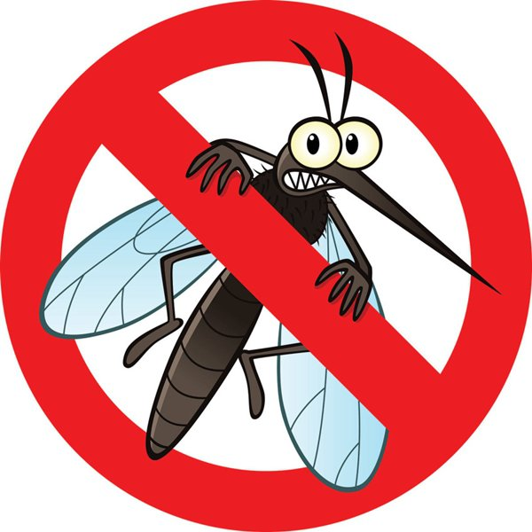
Loại bỏ nơi sinh sống của muỗi là cách phòng tránh bệnh sốt rét hữu hiệu

2. Biện pháp phòng chống dịch sốt rét

2.1. Về phía tổ chức
Địa phương cần báo cáo khẩn lên tuyến trên khi thấy số ca mắc sốt rét tăng vọt. Sau đó, thành lập ngay đội chống dịch, chuẩn bị thuốc men, hóa chất phòng chống muỗi,... đến nơi đang xảy dịch sốt rét để điều tra nguyên nhân, thực hiện các biện pháp khống chế dịch và tuyên truyền cách phòng tránh bệnh sốt rét cho người dân.

2.2. Về phía chuyên môn
- Thực hiện cách ly, điều trị bệnh nhân: Chẩn đoán và phát hiện bệnh bằng lam máu hoặc test chẩn đoán nhanh đối với toàn bộ dân ở nơi xảy dịch. Bệnh nhân sốt rét không cần phải cách ly nhưng cần nhập viện điều trị để đảm bảo xử trí kịp thời, đúng phác đồ và chuyển bệnh nhân lên tuyến trên ngay khi có dấu hiệu tiền ác tính hoặc ác tính.
- Quản lý chặt nguồn mang trùng sốt rét: Người mang ký sinh trùng lạnh cần được quản lý và điều trị tương tự như ca bệnh xác định.
- Thực hiện các biện pháp dự phòng cho đối tượng nguy cơ cao.
- Điều tra, giám sát chặt chẽ thành phần loài và mật độ muỗi truyền bệnh tại nơi đang xảy ra dịch.
- Giám sát dịch tễ sốt rét trong quá trình khống chế dịch.
Khi bị sốt nghi ngờ sốt rét, bệnh nhân hãy đến ngay cơ sở y tế để được thăm khám, xét nghiệm xác định ký sinh trùng sốt rét và điều trị triệt để bằng cách dùng thuốc sốt rét đủ liều và đủ ngày theo hướng dẫn của bác sĩ. Thực hiện tốt những cách phòng tránh bệnh sốt rét sẽ hạn chế nguy cơ mắc bệnh tại địa phương.

